QUARTA TROBADA DE TANGO

Per quart any consecutiu, durant es mes d’octubre, la Societat va cedir la Sala i alguns espais de l’Entitat, com sa Terrassa i la Sala Llarga, per a realitzar sa trobada de Tango a Cadaqués. Degut a l’èxit d’aquesta i de ses anteriors trobades, ses organitzadors no van descartar que hi hagués una cinquena edició.
Més de 80 parelles d’arreu del món es van traslladar fins as nostro poble per a participar-hi.

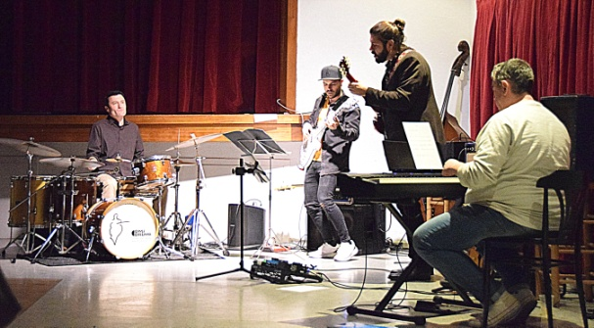
ACTIVITATS A LA SALA

El Festival Internacional de Música de Cadaqués va programar “El petit de cal Eril” dins de la 47ª edició del Festival.

Coincidint amb la Festa Major d’Istiu, la Sala va

rebre l’espectacle Bona nit Benparits!, on en Fel Faixedas

combina la música i l'humor amb diversos convidats.

Es passat 8 de febrer, l’Agustí Borrell va presentar es seu darrer treball Sicília, acompanyat per Tòfol Martínez, Pedrito Martínez, Marc Mas i Miki Santamaria.

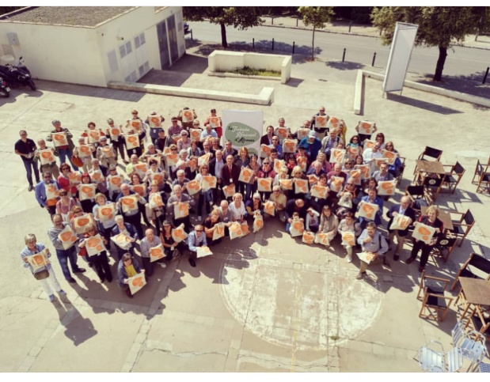
TROBADA ATENEUS

Es passat dissabte 19 de maig, la Federació
d’Ateneus de Catalunya va celebrar sa primera
trobada Nacional a Figueres.
Va aplegar 27 entitats que van estar representades
per més de 120 persones. La finalitat de la jornada
va ser crear espais de trobada entre ses ateneus
federats per tal d’afavorir la interacció i la cooperació,
així com propiciar espais de debat relacionats amb
l’associacionisme cultural, tot creant un espai d’oci amb activitats ludicofestives.

Es programa consistia en un esmorzar al bar de la Catequística, tres visites culturals dividides en diferents grups: La Cate, el Casino Menestral Figuerenc i el centre històric de Figueres. Després de ses visites vàrem fer un dinar popular al Restaurant el Pa Volador i tot seguit es va jugar a la Quina, cantada per en Lluís Gispert.
PRESENTACIONS DE LLIBRES

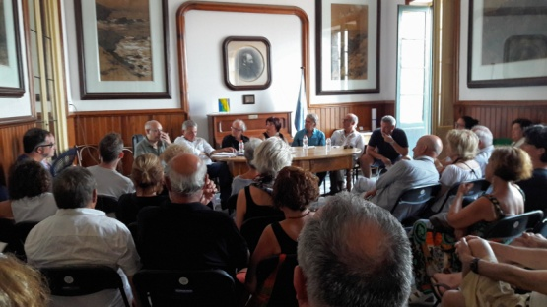
Al llarg de l’any vàrem presentar es llibres: Operació Urnes de Laia Vicens i Xavi Tedó, Cadaqués de portes endintre de Rafael Tirado, Paraules fèrtils 1972-2017 de Fina Miralles, Els pobles de l’Empordà de Montserrat Vayreda. Els Dalí de Figueres de Mariona Seguranyes, presentació del Catàleg del Museu de Cadaqués, L’arbre evitern de Jose Luís Bartolomé, Història del Casino de Cadaqués (1939-2017) de Santiago Quesada. Aquest any hem presentat Travessia de la Costa Brava nedant a càrrec de Ricard Massanes i Carme Garriga i Dies que duraran anys de Jordi Borràs.

EL FORASTER A LA SALA  "El foraster" va arribar a Cadaqués:  un poble de postal.  Punt de visita obligada pes turistes i font  d'inspiració d'artistes de tot el món, Cadaqués  és, probablement, un des pobles més coneguts  de Catalunya. Però en Quim va arribar amb la  intenció de conèixer el poble que hi ha darrera sa  postal, perquè un poble no el coneixes fins que  coneixes sa seu gent.  En Quim va descobrir l'autèntic caràcter de la gent que viu as nostro poble. 48 hores intenses per embarcar-se amb es pescadors, una visita pel Parc Natural i un bateig de submarinisme per endinsar-se a ses profunditats de Cadaqués. | 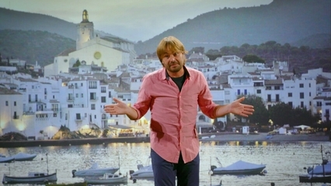
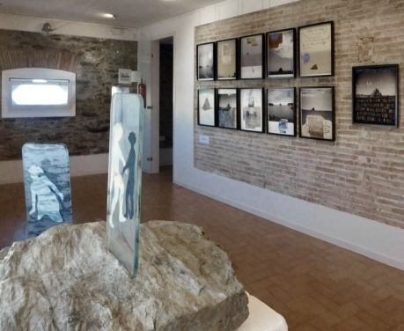
EXPOSICIONS D’ISTIU 2018
Marta Sastre, Núria Pons, Giovanna Andreis , Carles Bros. Lucids Cdq, obra de Danilo Longo i d’Hilarion Brugarolas són ses exposicions que va acollir sa primera planta de l’Entitat. Per altra banda, sa segona planta la van ocupar
A posteriori, col·lectiva de 5 artistes locals: Arvon Wellen, Christine Valcke, Michael Chanarin, Suse Stoisser, Jordi Pagès i Daniel Zerbst; i el Festival de fotografia InCadaqués 2018.

